Художественная обработка природного материала
1 год обучения (06.04.2020-18.04.2020)
Тема: «Лето. Декоративное панно»
Время: 8 часов.
Формат: А3
Материал: Бумага, карандаш, циркуль, черная гелиевая ручка, черный маркер,калька, глина, х/б салфетка, скалка, стеки, паралоновая губка, шликер,кисть щетина, акрил или гуашь, цветной картон, клей.
Цель: Формирование чувства композиции, ограниченной формой круга, развитие понимания эстетики стилизованных форм растений, умения создавать художественный образ. Развитие образно-пространственного мышления на основе приобретённых навыков лепки из глины, умения самостоятельно решать творческие задачи.
Задача: выполнить эскиз декоративного панно, применяя приемы стилизации растений, подразумевая возможность исполнения вматериалев глине. Изучить пластические возможности глины, технологию лепки.
Натурный материал: зарисовки, наброски растений.
Методическое обеспечение :методическое пособие по данной теме, фото растений и цветов, работы из фонда школы.
Последовательность:
1. Выполнение набросков (1час);
2. Отрисовка композиции в круге (1 час);
3. Перенос композиции на картон (1 час);
4.Практическая часть, работа в материале (3 часа);
5. Сборка и оформление панно «Лето» (2 часа).

1. Выполнение набросков.
Выполняются стилизованныенаброски растений и цветовс натуры (комнатные цветы, пленэрные зарисовки, гербарии и т. п.),либо используются фотографии и открытки с изображениями цветовМожет быть организована практическая экскурсия в ботанический сад.
2. Отрисовка композиции в круге.
Когда натурный материал собран, на его основе необходимо выполнитьэскиз будущего панно, с учётом техники работы в материале (обобщаются некоторые детали, упрощаются формы, выявляется самое главное и характерное). Выполняется стилизация форм растений, работаведется в графике гелиевой ручкой и маркером(Рис. 1).
3. Перенос композиции на картон.
На данном этапе отрисовываетсявыбранная композиция в карандаше на отдельном листе ватмана. Отдельные элементы композиции переносятся на кальку и вырезаются. Затем они используютсякак шаблоны для каждого элемента декоративного панно (Рис. 2).
4. Практическая часть, работа в материале.
Практическая часть начинается с демонстрации преподавателем приемов работы с глиной: техники работы жгутом, налепами, отминкой. Необходимо показать учащимся технологию работы с глиной, недопустимо наличие в толщине пласта воздушных пустот, так как при обжиге воздух расширится и произойдет разрыв изделия. Отдельные элементы изделия соединяются в сыром виде с помощью шликера (жидкой глиняной массы, разведенной до консистенции сметаны). Панно выполняется поэтапноотдельными элементами.
Учащиесявырезают из пласта, по ранее изготовленным шаблонам, части растений и цветов (элементы панно), декорируют их мелкими деталями, наносят фактуры с помощью различных поверхностей для отминки на глине, графические линии с помощью стеков, как это было задумано по композиции(Рис.3).
Далее глиняные изделия сушатся на деревянных дощечках при t 25 градусов. После полного высыхания, изделия обрабатываются наждачной бумагой и обжигаются в муфельной печи (t 1000 градусов). После обжига некоторые части декоративного панно затираются гуашью или покрываются акриловыми красками. Гуашь разводится до необходимой однородной консистенции и наносится на поверхность изделия ровным слоем. Затем, после высыхания, краска смывается с выступающих мест паралоновой губкой. Изделие приобретает фактурный декоративный вид.
5. Сборка и оформление панно «Лето»
После того, как все части панно изготовлены и обожжены, необходимо их собрать в одну общую композицию и приклеить все элементы на основу (использовать цветной картон, пластик, ДВП и пр.), не отступая от ранее задуманного эскиза (Рис. 4).
В завершении работы над заданием, организуется совместный просмотр панно учащимися и преподавателем. Необходимо подвести итог проделанной работы, обсудив в целом, что получилось удачно, и какими приемами было достигнуто.
Готовую работу можно оформить в раму. Логичным завершением задания станет формирование выставки в мастерской или в выставочном зале художественной школы.
Обратная связь: kvetka.2008@mail.ru
Список литературы
- Бугамбаев М., Гончарное ремесло. Часть II, керамика [Текст] / М. Бугамбаев.- Ростов-на-Дону: Феникс 2000.- 316с.: ил.
- Будников П.П., Новая керамика [Текст] / П.П. Будников.- М.: 1969.- 311с.: ил.
- Долорос Р., Керамика. Техника, приемы, изделия [Текст] / Р. Долорос.- М.: Аст-пресс книга 2003.- 144c.: ил.- (Энциклопедия).
- Дулькина Т.И., Ашарина Н.А., Русская керамика и стекло 18-19 веков, собрание Государственного Исторического музея [Текст] / Т.И. Дулькина, Н.А. Ашарина.- М.: Изобразительное искусство 1978.- 328с.: ил.
Ресурсы Интернет

- http://olkolon.narod/ru/
- http://ipups.ru/articles/keramika-dlya-detey
- http://www.artap.ru/ceramica3.htm

ПРИЛОЖЕНИЕ

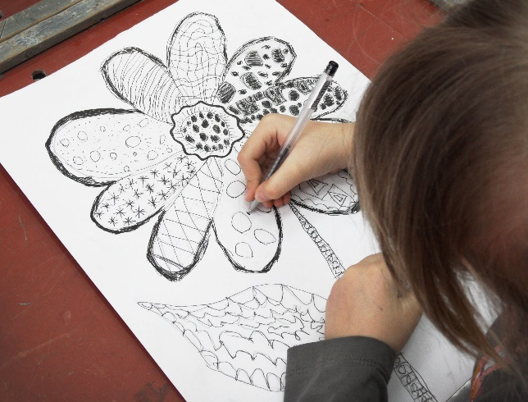

Рис. 1
Стилизованные зарисовки растений

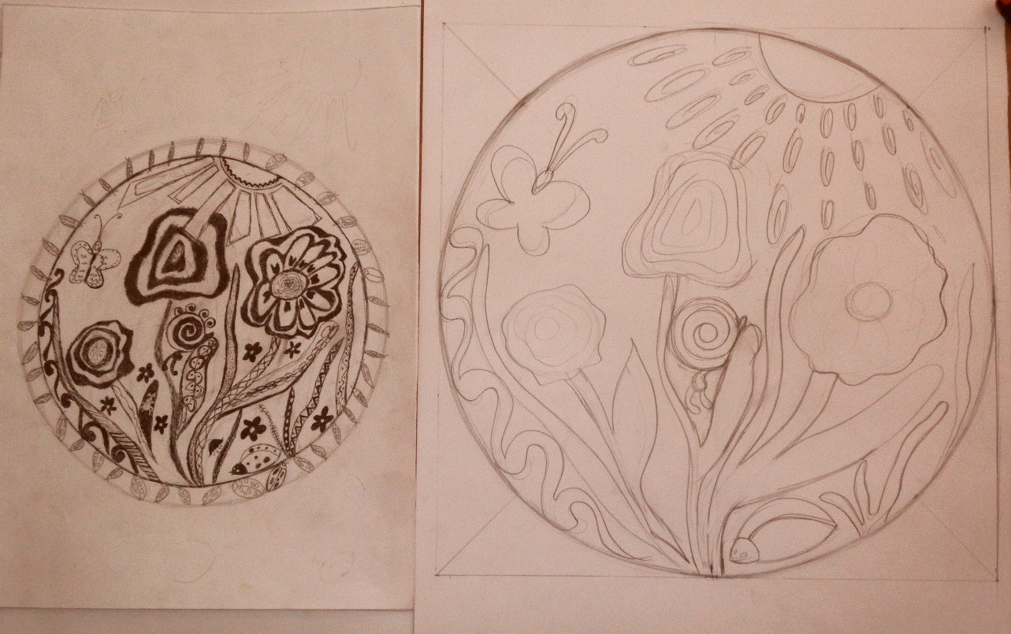

Рис. 2
Композиционные эскизы, картон в натуральную величину

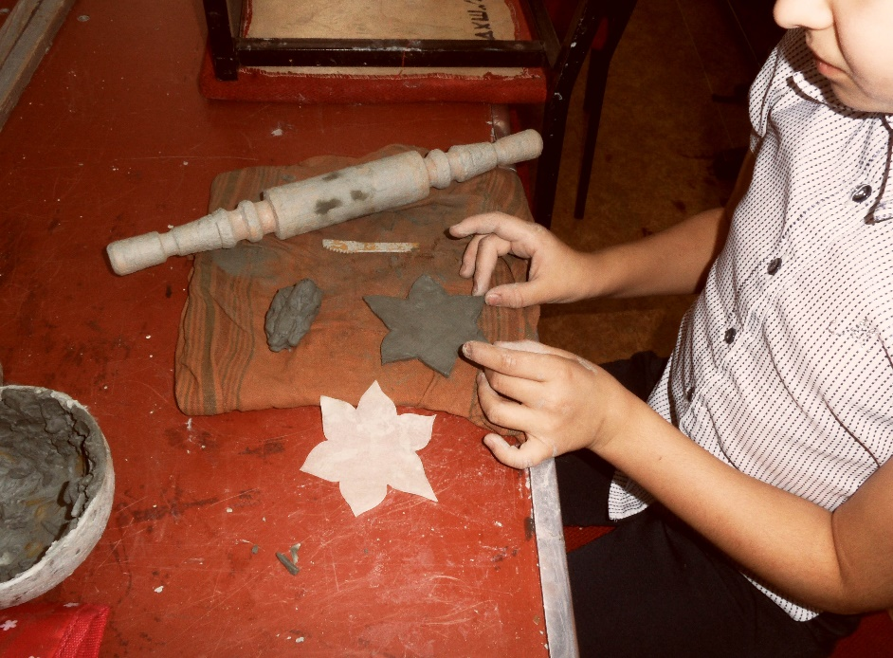

Рис. 3
Работа учащихся в мастерской

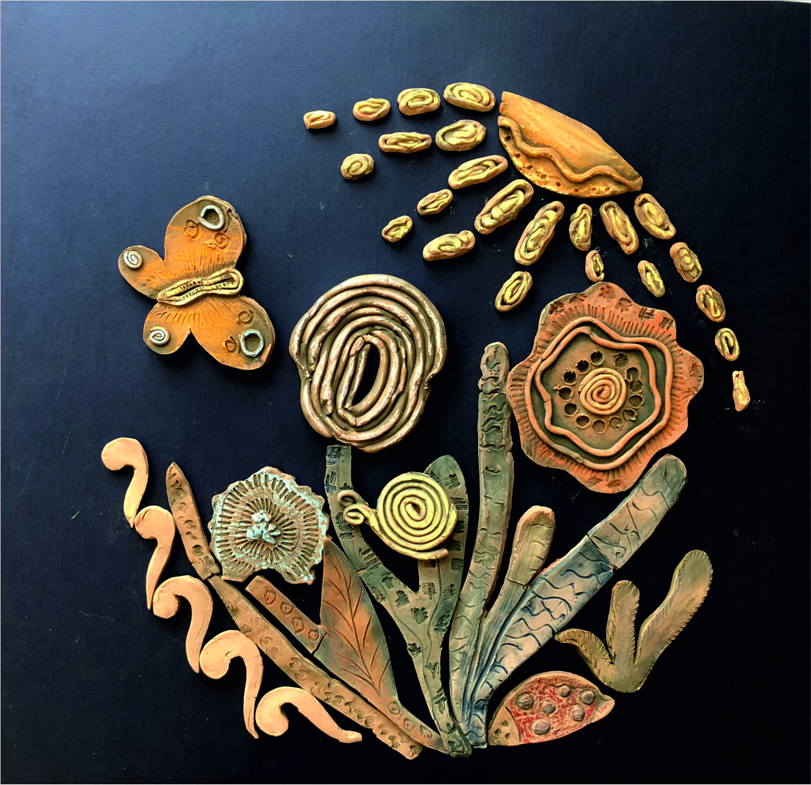

Рис. 4

